**1.院刊主题（设计封面）：**

披荆斩棘又一年，稳舵奋楫再扬帆

**2.刊首语：**

**刊首语**

盛世又逢新岁月，春来更有好花枝。我们挥手作别披荆斩棘的2020年，又是一年春光时，扬帆起航新征程，2021，我们再出发。

回首往昔，天道酬勤结硕果，深怀感恩之心。在医院“十三五”规划收官之年，市一人奋发有为，攻坚克难，共同奋斗，硕果累累。在市委、市政府和上级卫生行政部门的关心和指导下，医院紧紧围绕高水平医院建设目标，全力抓好疫情防控，统筹推进复工复产，不负重望所托，顺利完成了既定的目标任务，获广东省“登峰计划”重点建设医院和广州市高水平医院建设单位，综合实力排名不断创下佳绩，发展步入快车道，同时为医院“十四五”期间高质量发展打下了坚实的基础。

放眼前路，春华秋实又一年，更添澎湃豪情。2021年是“十四五”的开局之年，同时也是中国共产党成立100周年。全院上下必将不忘初心，砥砺奋进，奋力开拓，为建设国际知名、国内一流的高水平现代化研究型医院而全力以赴。致力于聚集拔尖医学人才、发展前沿医疗技术、打造一流医学学科、建设高水平临床科研教学平台、发挥示范引领作用、建立现代医院管理制度、打造5G智慧医院……谨记百舸争流 奋楫者先，全面擘画“十四五”发展蓝图，把握新变化、踏上新征程。

时序更替，留下奋斗者前进的足迹，也带给前行者无限的希望，时不待我，只争朝夕！全体市一人牢记使命，奋发作为，发扬为民服务孺子牛、创新发展拓荒牛、艰苦奋斗老黄牛的精神，决心要勇立潮头，劈波斩浪，与国家政策、行业发展、人民需求同频共振，站在新起点扬帆起航，只为装点此关山，今朝更好看！

1. **内页文章1**

## 劈波斩浪开新局，勇毅笃行创一流

文：宣传科

2021，迎新年，启新篇

新元肇始，万象更新。值此新春佳节来临之际，我们谨代表广州市第一人民医院，向多年来关心医院发展的各级领导与同行们，向信任支持医院的广大市民和患者朋友们，向全院职工及家属致以最美好的新春祝福！向节日期间坚守工作岗位的同志们表示衷心的感谢！

**这一年，我们并肩作战**

2020年是极不平凡的一年，是全面建成小康社会、决战脱贫攻坚和“十三五”规划收官之年。站在“两个一百年”奋斗目标历史交汇点上，面对新冠肺炎疫情形势复杂严峻的情况下，医院坚持以习近平新时代中国特色社会主义思想为指导，党建引领风帆劲，凝心聚力谱新篇——紧紧围绕高水平医院建设，全力抓好疫情防控，统筹推进复工复产，为实现“国际知名、国内一流的高水平研究型医院”目标迈进坚实的一步。

这一年，我们并肩作战，守护广州增援武汉。医院作为新型冠状病毒感染医疗救治省、市定点收治医院，立即组建了455人的应急抗疫队伍，筛查诊断出广州市第一例“新冠”确诊患者。截至2020年12月31日，医院共接诊发热患者55208人次，留观患者1052人次，开展新冠病毒核酸检测共287032人次，经市CDC核对后确诊阳性36人；其中转运前明确为核酸阳性患者82人次。

在守护好祖国南大门的基础上，医院先后派出五批次共70名精锐之师驰援多地疫区，其中援鄂队员58人，是全省抽调人数前10的医院，是最后一支撤离雷神山的医疗队，鏖战50天，累计收治患者117人，抗疫一线71人递交入党申请书，7人“火线”入党，588名职工志愿献血15万余毫升……

**这一年，我们精准帮扶**

这一年，我们精准帮扶，探索“广州市一经验”。医院对口帮扶工作覆盖广东、广西、贵州、安徽、新疆以及西藏等7省22个帮扶点，年均派出医疗专家超过100名。

这一年，随着医院第七批援藏医疗队的进驻，波密县历史上第一个儿科专科创建，儿童重症监护病房和新生儿重症监护病房同步使用。波密县0-14岁儿童死亡率首次降至零。这一年，两位勇士奔赴贵州毕节，助力抗疫，建设当地第一家传染病医院，成为当地医院的定心丸。心脏大血管外科团队奔赴贵州都匀，极力为先天心的孩子们争取免费的医治，“从每个父母的眼神，我们也能感受到渴望。”

**这一年，我们凝心聚力**

这一年，我们凝心聚力，稳步推进高水平医院建设。这一年，第四代达芬奇手术机器人“上岗”了，医院向智能化又往前走了一步；手术麻醉中心成立，日间手术服务中心正式启用，推动医院总体手术效率的提升；

这一年，医院进驻白云湖数字科技城，倾力建设医疗健康共同体“白云模式”；国自然基金立项数和资助经费均创历史新高；南沙医院获评国家级胸痛中心，鹤洞分院明确以眼科、耳鼻喉科、口腔科为主的专科化建设道路；医院连续六年上榜“顶级医院百强榜”；在广州率先建立完善“互联网+护理服务”平台并获国家专利认证……

这一年，我们广州市第一人民医院这间百年老院已经走过121年的历史，回望一代代市一人，都在最艰难的时刻，扛起了家国使命；在光阴荏苒中，恪尽职守，不改初心，厚植出以善为本，兼济天下的家国情怀，陪伴医院奋斗前进。

劈波斩浪开新局，勇毅笃行创一流。2021年是中国共产党建党100周年，是我国“十四五”开局之年，奋斗，再次出发！

2021，让我们以闻鸡起舞、日夜兼程的拼劲干劲，以苦干实干的实践品格，以等不起、慢不得、坐不住的紧迫感和责任感，凝心聚力、锐意改革，增强医院核心竞争力，奋力建设高水平医院，为打造省、市医疗卫生高地，为建设健康中国、实现中华民族伟大复兴的中国梦贡献力量！

值此新春佳节到来之际，衷心祝福大家新年快乐、阖家幸福、身体健康、万事如意！

1. 内页文章2：

## 我院召开2021年度党委工作会议

文：宣传科储洁雅

2021年2月22日，我院在英东门诊八楼第一会议室召开2021年度党委工作会议，广州市卫生健康委员会党组成员、副主任陈斌，市纪委监委驻市卫健委纪检监察组纪检监察室副主任林晓燕出席会议。全体医院领导、副处级以上领导干部、职能部门负责人和临床医技一级科室主任等参加了会议。党委书记黄光烈主持会议。

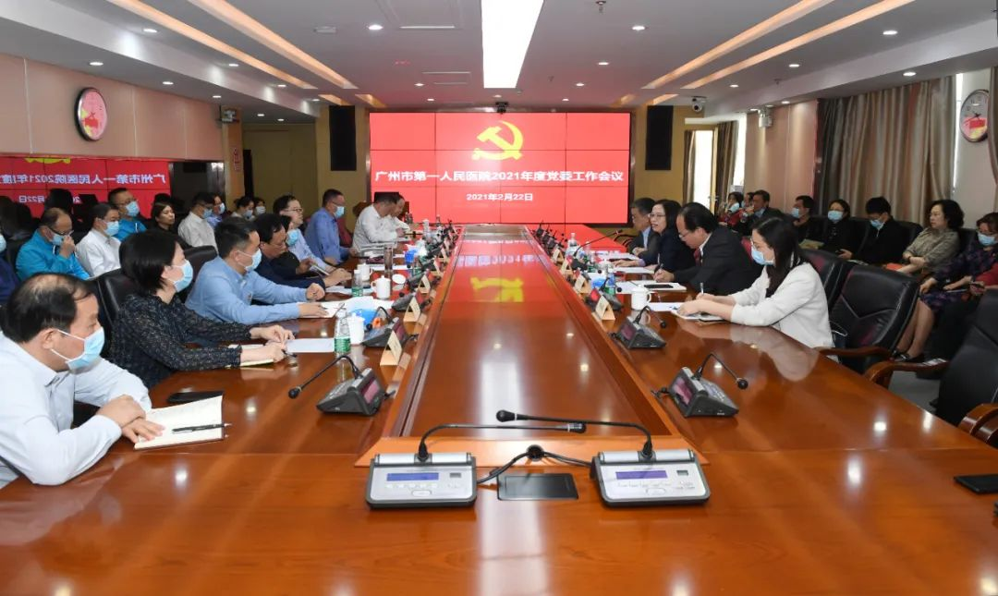

会上，10位院领导对医院2020年的工作予以全面总结和回顾，对其中存在的不足进行反思，研究部署“十四五”工作目标和2021年度重点任务，对下一步工作进行“顶层设计”，既体现出院党委和领导班子的责任担当，也通过深入思考、认真谋划凝聚奋斗士气。

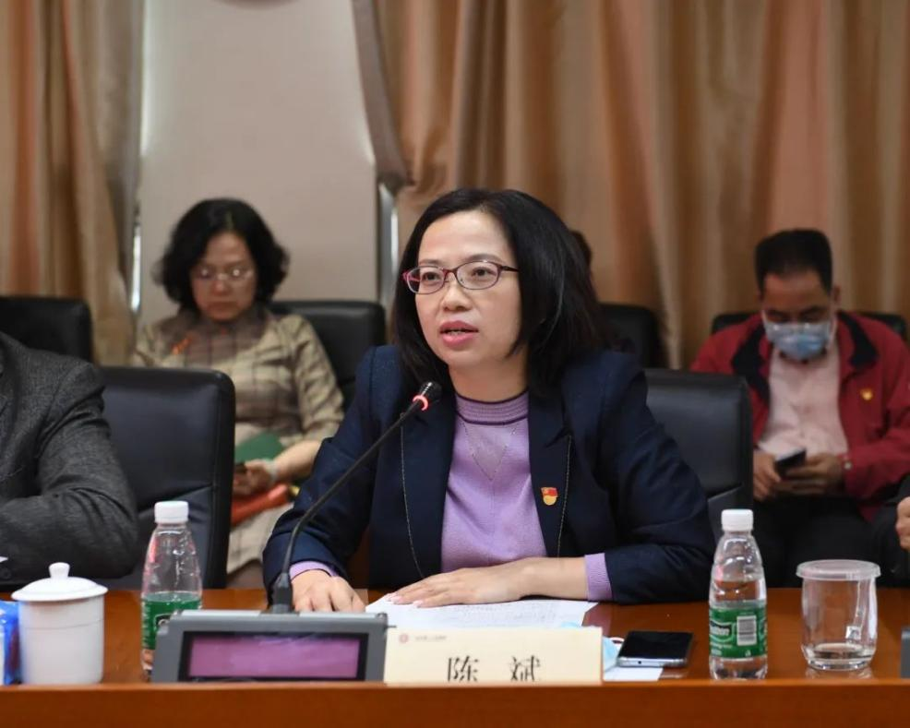

广州市卫生健康委员会党组成员、副主任陈斌发表讲话  
IMG_261

2020年，医院党委坚持把党的政治建设摆在首位，发挥领导作用，引领全院上下紧紧围绕高水平医院建设目标，全力抓好疫情防控，统筹推进复工复产，顺利完成了年度目标任务，各项工作取得较好成效，为医院“十四五”期间高质量发展，实现“国际知名、国内一流的高水平研究型医院”的目标奠定了坚实基础。

面对已经到来的2021年，大家既不妄自菲薄、也不盲目乐观，在客观分析当前形势和自身不足的基础上，提出下一步的目标任务，对“十四五”期间推动医院高质量发展信念坚定、壮志满怀。

**谋好篇、布好局、起好步**

**奋力书写医院“十四五”高质量发展新篇章**

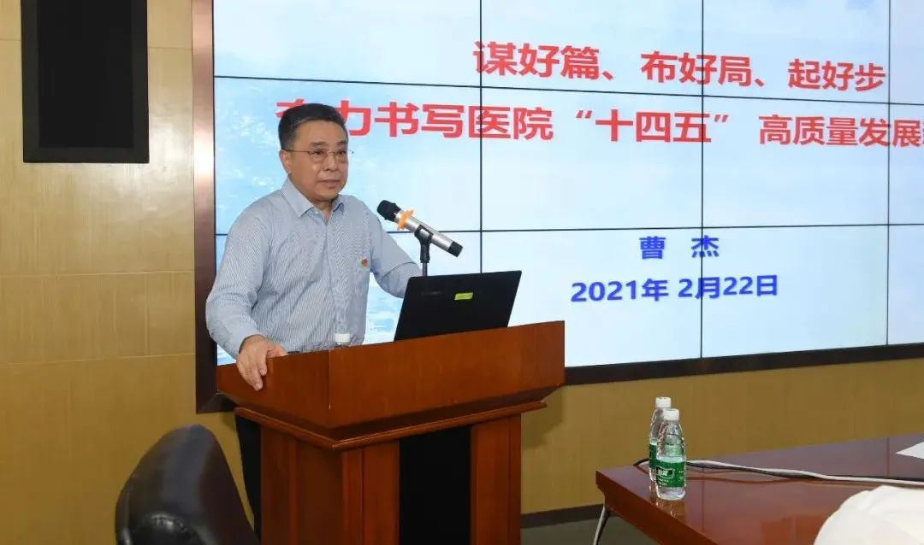

我院院长曹杰发表讲话

会上，我院院长曹杰指出，“十三五”期间，省市领导给予高度关注、大力支持，医院系统谋划，整体推进，建院百廿年来，迎得重大发展机遇。

2020年恰逢“十三五”规划收官之年，医院在疫情防控、扶贫防病、医疗帮扶、送医下乡等时代课题中，党建引领文化聚力，切实履行社会责任，学科建设成绩斐然，运营能力明显提升，医院发展步入快车道——创建了一批省、市高水平临床重点专科，在引进高层次人才数量和质量上实现历史性飞跃，荣获广东省“登峰计划”重点建设医院和广州市高水平医院建设单位，西部发展战略取得突破性进展，医院综合实力排名再创佳绩……一桩桩、一件件都写进了医院发展的历史篇章之中。

与此同时，曹杰院长高屋建瓴，提出医院“十四五”建设总体目标及任务：

一是医院将以点带面，差异发展，寻求突破，整体推进医院高质量发展。以高质量发展为主题，以特色为品牌，追求内涵发展；以学科建设为核心，助推学科提档升级，加快培养引进领军人物和创新团队；找准定位、明确方向，完成发展理念的更新和运营结构的优化。

二是在实施路径上，要坚持发挥党建引领作用、坚持发挥文化带动作用，抓好现代医院管理制度建设，以一流的医疗技术、一流的医学学科、一流的医学人才，推动临床科研平台建设、医院整体基础建设、智慧医疗信息建设、院区拓展建设。

**走好第一步，下好先手棋**

**蓄势而发推动医院十四五规划的谋划与落地**

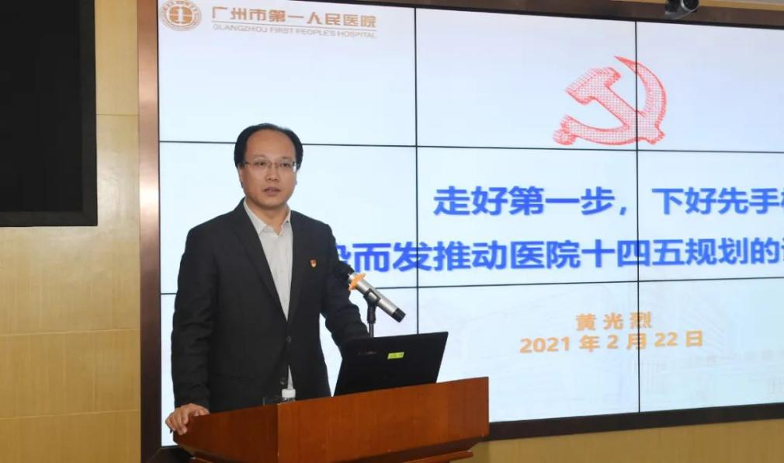

我院党委书记黄光烈发表讲话

对医院“十四五”规划，党委书记黄光烈指出：一要认清形势，在国家、省和市的大局中找准医院定位，在医院发展现状中精准抓住发展突破口；二要甄别环境，既要把握院内各相关专业发展合作的“同”，也要要看好业内各有关医院发展重点的“异”；三要致力建设，软件硬件缺一不可，软件是医院发展依靠的干部、学科和人才，硬件是医院布局关键的硬件、信息和环境。转变发展和工作思维方式、客观正确认识自己是关键。

黄光烈书记同时指出，基于医院目前人才和干部队伍建设存在的问题，要紧密结合实际，通过自己培养和引进相结合、全国招聘科主任或带头人、科研与临床的辩证、人才团队建设等方面去改变人才队伍结构。

黄书记强调，医院党建工作近年来取得一些成效，我们要继续以中央和上级关于加强公立医院党的建设有关文件为总体要求，重点关注三级公立医院绩效考核、大型医院巡查有关要求，以省卫健系统党建“四有”工程为主要抓手，2021点重点做好党史学习教育活动、建党百年华诞系列活动，以优异成绩迎接建党一百周年。

广州市卫生健康委员会党组成员、副主任陈斌，对我院2020年取得的工作成绩予以肯定，“市一医院每一位工作人员都恪尽职守，攻坚克难，锐意进取，为保障人民群众的健康做了积极的贡献”。并表示将一如既往地支持市一医院的建设和发展。

同时要求全院上下在2021“十四五”的开局之年，把握好机遇，增强责任意识，进一步理清思路，立足医院的实际情况，转变发展理念，追求精细管理，提高服务质量，加快医院跨越式发展步伐。并对医院发展提出几点要求和建议：

陈主任指出：一要加强思想政治建设，发挥党建引领作用，推动基层党组织全面过硬。要结合庆祝建党100周年，开展党史学习教育；继续加强公立医院党的建设，进一步提升党务工作者的能力素质。

二要认清形势，把握机遇，推动医院高质量发展。要在更高的起点上谋划编制好 “十四五”规划，推动医院发展迈上新台阶，尤其是在加强现代医院管理、增强服务意识、提升服务能力、发挥人才效应方面下大力气。

三要坚持标本兼治，加强党风廉政建设，医院党委一定要落实全面从严治党的主体责任，班子成员要落实“一岗双责”，层层压实责任，营造风清气正的良好政治生态。

“十三五”圆满收官，“十四五”全面擘画。站在百年难得一遇的历史发展节点上，“市一”被赋予了更加厚重的使命担当和责任，我们正处在船到中流浪更急、人到半山路更陡的时候。医院党委将带领全院广大党员干部和职工，认真学习贯彻党的十九届五中全会精神，准确把握新发展阶段、深入贯彻新发展理念、加快构建新发展格局，发扬为民服务孺子牛、创新发展拓荒牛、艰苦奋斗老黄牛的精神，为医院发展建设添上浓墨重彩的一笔！